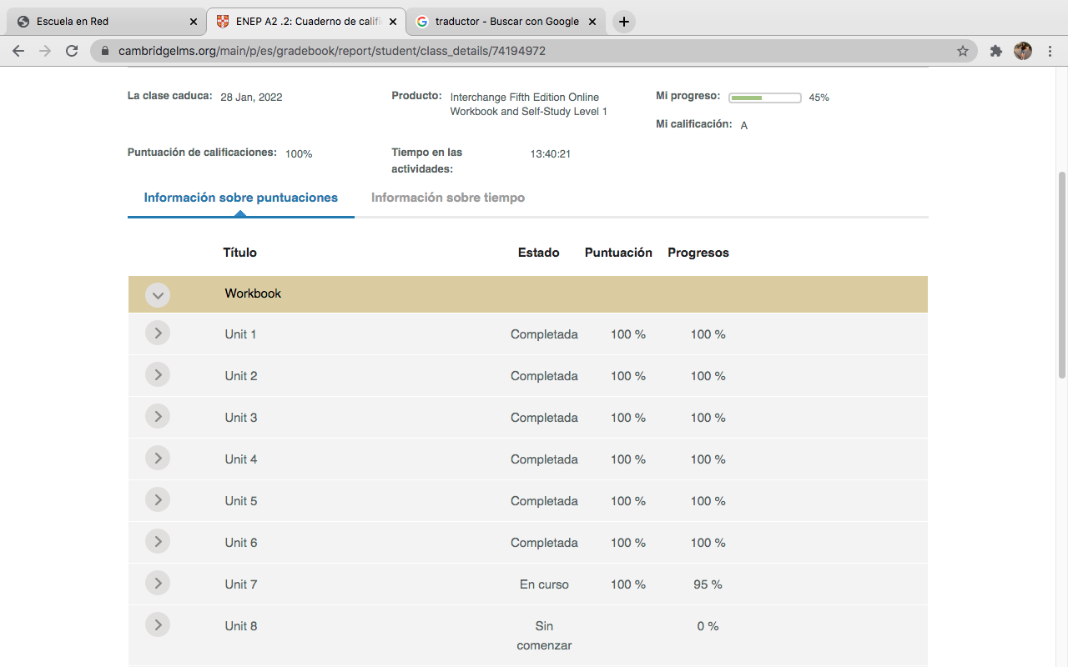Salma Rubí Jiménez Uribe

Teacher, no sé porqué me salió 95 si realice todas las actividades y las verifiqué.